บริการโรงแรมใบไม้เขียว

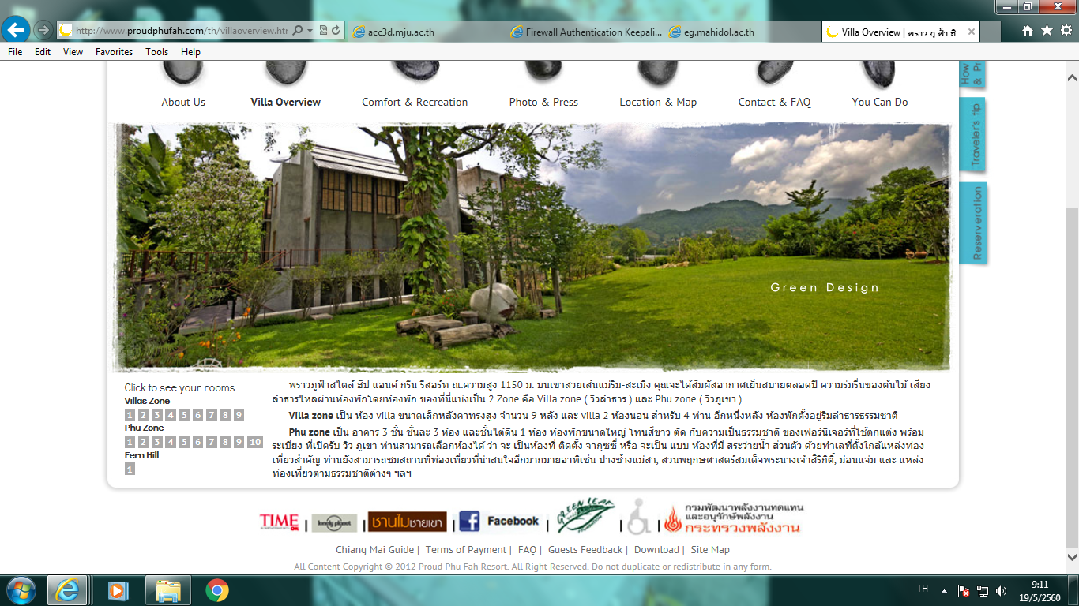

http://www.proudphufah.com

